Titel: Spiegels onderzoeken met modeldidactiek

Namen: Florentien Kan

Karakter: actieve werkgroep met zelfwerkzaamheid van de deelnemers

Niveau: onderbouw havo/vwo

Samenvatting:
Als docenten willen we onze leerlingen niet alleen natuurkundige inhoud meegeven, maar ook een begrip van en waardering voor wetenschap. In modeldidactieklessen zijn leerlingen wetenschappers die samen hun kennis stap voor stap opbouwen, onder andere doordat ze hun ideeën uitwerken op whiteboards. In deze workshop ligt de focus op de onderbouw: hoe komen onze jonge onderzoekers tot een begrip van hoe spiegeling werkt? We gaan praktisch aan de slag met experimenten in de klas, ervaren hoe het is om te werken op whiteboards en bespreken hoe je als docent kunt sturen om van de eerste observaties naar constructies van lichtstralen te komen.

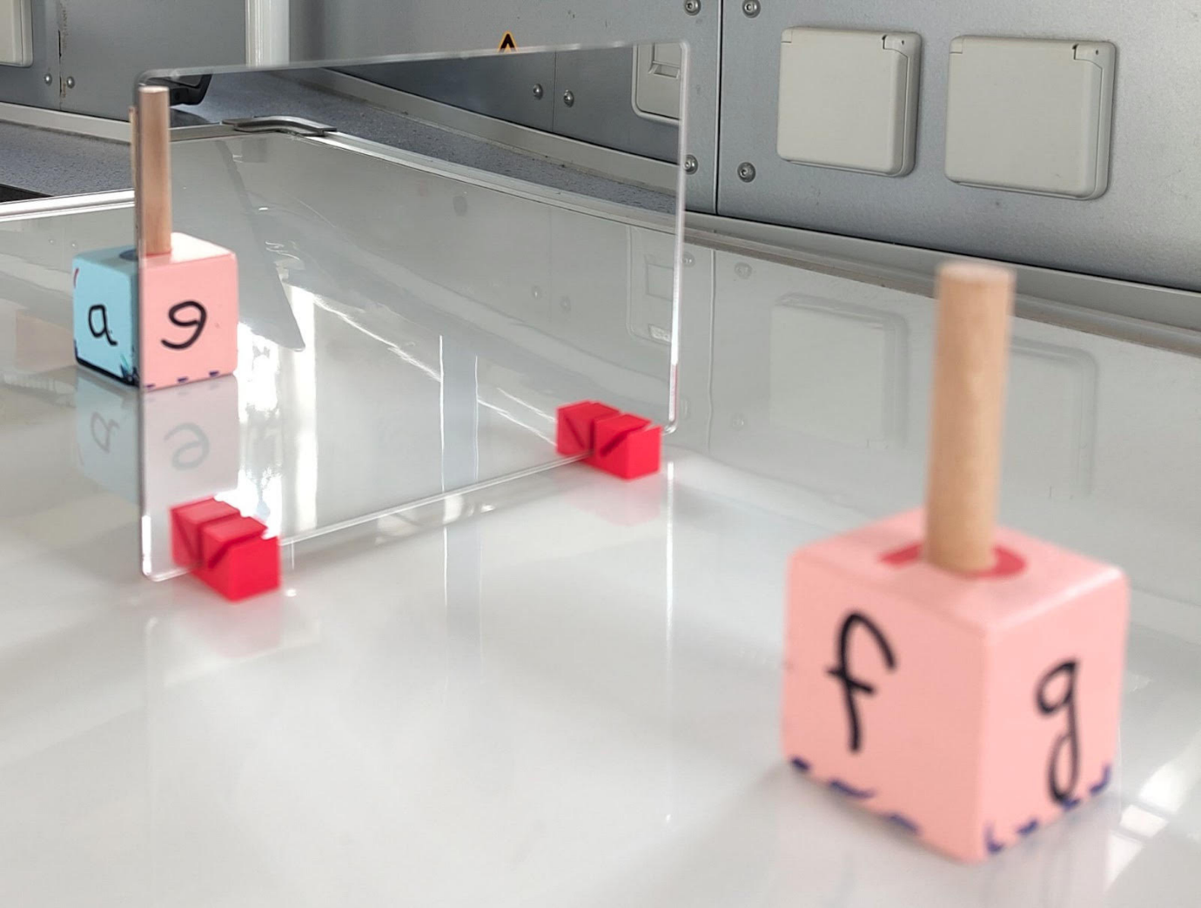
* Op de wikiwijspagina van modeldidactiek staat de spiegelles die we hebben gedaan.
* Op diezelfde wikiwijs vind je ook het werkblad waarmee leerlingen het spiegelmodel kunnen toepassen.
* Er staat ook een verdiepende les, waarmee het spiegelmodel wordt uitgebreid naar situaties met twee spiegels.
* In deze blog van Kelly O' Shae beschrijft ze haar ervaringen met modeldidactiek, leest lekker weg.
* Dit wetenschappelijke artikel geeft een mooi overzicht van het vakgebied in de VS.

